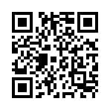

Методичні рекомендації ХРЦОЯО щодо реєстрації на ЗНО-2021
для керівників закладів освіти (ЗЗСО, ЗПТО, ЗФПО) та осіб, відповідальних за формування комплектів реєстраційних документів учнів (слухачів, студентів), які складатимуть державну підсумкову атестацію
у формі ЗНО
№ з/п | Зміст | Стор
1 | Наказ МОН України від 10.01.2017 № 25 «Деякі питання нормативного забезпечення зовнішнього незалежного оцінювання результатів навчання, здобутих на основі повної загальної середньої освіти» із змінами  IV. Порядок реєстрації/перереєстрації осіб, які виявили бажання пройти зовнішнє оцінювання | 2
2 | Перелік особливих (спеціальних) умов, що створюються для осіб з особливими освітніми потребами в пунктах проведення зовнішнього незалежного оцінювання | 3
3 | Форма медичного висновку про створення особливих (спеціальних) умов для проходження зовнішнього незалежного оцінювання (086-3/о) | 6
4 | Щодо оформлення медичних документів для звільнення від ДПА (ЗНО) у ЗЗСО | 7
5 | Перелік захворювань та патологічних станів, що можуть бути перешкодою для проходження зовнішнього незалежного оцінювання | 7
6 | Сервіси щодо перевірки стану реєстрації: | 8
 | 6.1. Сервіс УЦОЯО «Керівникам закладів освіти» | 8
 | 6.2. Сервіс УЦОЯО «Стан опрацювання документів» | 9
 | 6.3. Сервіси відстеження поштових відправлень | 10
7 | Унесення змін до реєстраційних даних | 11
8 | Пам’ятка | 12

1. Наказ МОН України від 10.01.2017 № 25 «Деякі питання нормативного забезпечення зовнішнього незалежного оцінювання результатів навчання, здобутих на основі повної загальної середньої освіти» із змінами

IV. Порядок реєстрації осіб, які виявили бажання пройти зовнішнє оцінювання

покликання через qr-код на сайт Лігі Закон або http://search.ligazakon.ua/l_doc2.nsf/link1/RE29986.html

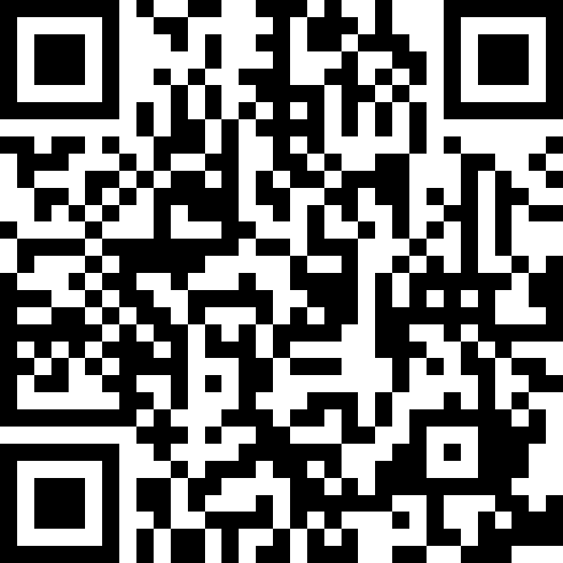

2. ПЕРЕЛІК особливих (спеціальних) умов, що створюються для осіб з особливими освітніми потребами в пунктах проведення зовнішнього незалежного оцінювання
(Затверджено Наказ Міністерства освіти і науки України, Міністерства охорони здоров’я України 29.08.2016 № 1027/900)

№ з/п | Категорія осіб з особливими освітніми потребами | Особливі (спеціальні) умови, що створюються в пунктах проведення зовнішнього незалежного оцінювання
№ з/п | Категорія осіб з особливими освітніми потребами | опис умов | код умов
1 | Глухі та особи з порушеннями слуху | Присутність перекладача жестової мови (перекладача-дактилолога) в аудиторії, де відбувається зовнішнє незалежне оцінювання; надання додаткового часу (до 30 хвилин) для виконання сертифікаційної роботи | 0101
1 | Глухі та особи з порушеннями слуху | Виконання сертифікаційної роботи за одним із перших столів аудиторії | 0102
1 | Глухі та особи з порушеннями слуху | Надання перед початком проведення зовнішнього незалежного оцінювання в аудиторії тексту промови інструктора | 0103
1 | Глухі та особи з порушеннями слуху | Надання можливості використання слухового апарата, імпланта | 0104
1 | Глухі та особи з порушеннями слуху | Надання в письмовій (друкованій) формі озвучених текстів до завдань сертифікаційної роботи, що спрямовані на перевірку сформованості вмінь і навичок, необхідних для розуміння мови на слух (аудіювання) | 0105
2 | Особи з порушеннями зору | Надання у паперовому вигляді тексту, написання якого передбачено на дошці | 0201
2 | Особи з порушеннями зору | Надання можливості використання оптичного збільшувача (лупи) або електронного збільшувача (електронні збільшувачі не мають бути складовими засобів зв’язку, пристроїв обробки, збереження та передавання інформації або комутуватися з такими засобами чи пристроями) | 0202
2 | Особи з порушеннями зору | Надання можливості використання настільного пристрою для додаткового освітлення робочого місця (пристрої мають працювати автономно, без під’єднання до електромережі, а також не мають бути складовими засобів зв’язку, пристроїв обробки, збереження та передавання інформації) | 0203
2 | Особи з порушеннями зору | Текст зошитів із завданнями сертифікаційної роботи та бланків відповідей має бути надрукований фарбою чорного кольору на білому папері з матовою поверхнею з дотриманням таких вимог до шрифтового оформлення: рублений шрифт, кегль шрифту - не менше 16, збільшення інтерліньяжу - не менше 4 пунктів, довжина рядка від 63 до 153 мм, місткість шрифту - не більше 7,7 (8,5 - для текстів на латинській графічній основі), нормальне або широке світле пряме накреслення вічка* | 0204
2 | Особи з порушеннями зору | Надання сертифікаційної роботи із завданнями, адаптованими для осіб із глибокими порушеннями зору, надрукованої рельєфно-крапковим шрифтом для написання і читання сліпими (шрифт Брайля); додатковий час для виконання сертифікаційної роботи входить до загального часу, відведеного для виконання сертифікаційної роботи (умова за кодом 0206 додатково не створюється); розумне пристосування процедур проведення зовнішнього незалежного оцінювання та визначення результатів зовнішнього незалежного оцінювання для осіб із глибокими порушеннями зору** | 0205
2 | Особи з порушеннями зору | Надання додаткового часу (до 30 хвилин) для виконання сертифікаційної роботи*** | 0206
3 | Особи з порушеннями опорно-рухового апарату, особи, які одужують після травм, особи із хворобами нервової системи | Виконання сертифікаційної роботи в аудиторії, що розташована на першому поверсі | 0301
3 |  | Наявність у будівлі, де розміщується пункт проведення зовнішнього незалежного оцінювання, зовнішніх сходів і пандусів, обладнаних поручнями з урахуванням технічних вимог до опорних стаціонарних пристроїв відповідно до ДБН В.2.2-17:2006 «Доступність будинків і споруд для маломобільних груп населення» | 0302
3 |  | Наявність у пункті проведення зовнішнього незалежного оцінювання туалету, обладнаного універсальною кабіною, доступною для осіб, які пересуваються на кріслах колісних, відповідно до ДБН В.2.2-17:2006 «Доступність будинків і споруд для маломобільних груп населення» | 0303
3 |  | Надання можливості супроводжуючим особам допомогти учаснику зовнішнього незалежного оцінювання зайняти робоче місце в аудиторії зовнішнього незалежного оцінювання та вийти з пункту тестування | 0304
3 |  | Виконання сертифікаційної роботи за столом, придатним для письма на інвалідному візку | 0305
3 |  | Надання додаткового часу (до 30 хвилин) для виконання сертифікаційної роботи*** | 0306
4 | Особи з розладами психіки та поведінки | Надання додаткового часу (до 30 хвилин) для виконання сертифікаційної роботи*** | 0401
5 | Особи, яким встановлено електрокардіо-стимулятор або інший електронний імплантат чи пристрій | Відмова від здійснення за допомогою металодетектора або іншого електронного пристрою контролю за дотриманням особою вимоги щодо заборони мати при собі засоби зв’язку, пристрої зчитування, обробки, збереження та відтворення інформації | 0501
6 | Особи, які потребують періодичного здійснення індивідуальних медичних процедур із забезпечення життєдіяльності людини та/або контролю за її станом | Наявність кімнати для медичного працівника, в якій можливо здійснювати індивідуальні медичні процедури та контроль за станом особи | 0601
7 | Особи, які мають захворювання, що потребують постійного медичного нагляду | Забезпечення медичним працівником періодичного контролю за станом здоров’я | 0701
7 |  | Надання можливості присутності лікаря-спеціаліста (відповідно до діагнозу) в аудиторії, де відбувається зовнішнє незалежне оцінювання | 0702
* Ця особлива (спеціальна) умова створюється під час проведення додаткової сесії зовнішнього незалежного оцінювання.
** Ця особлива (спеціальна) умова створюється для осіб із порушеннями зору, які використовували в процесі навчання шрифт Брайля, під час проведення додаткової сесії зовнішнього незалежного оцінювання з української мови і літератури, математики, історії України, біології.
*** Висновок щодо створення цієї особливої (спеціальної) умови може надаватися лише особам з інвалідністю.
УВАГА!
- Реєстрація осіб із глибоким порушенням зору з числа випускників поточного року здійснюється в закладі, в якому випускник навчається, за окремим порядком, після телефонної консультації закладу з Харківським РЦОЯО.
- Реєстрація осіб із глибоким порушенням зору з числа випускників минулих років, які звернулися до пункту реєстрації, здійснюється окремим порядком після, телефонної консультації пункту з Харківським РЦОЯО.

3. Форма медичного висновку про створення особливих (спеціальних) умов для проходження зовнішнього незалежного оцінювання №086-3/о
‘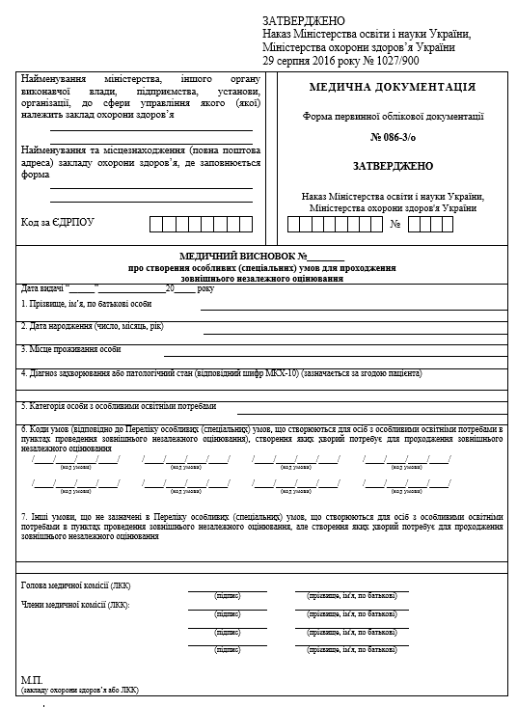

4. Щодо оформлення медичних документів для звільнення від ДПА (ЗНО) у ЗЗСО
Наказ МОНУ 07.12.2018 № 1369 (із змінами)
Про затвердження Порядку проведення державної підсумкової атестації

II. Проведення атестації
14. Здобувачі освіти можуть бути звільнені від зовнішнього незалежного оцінювання та пройти атестацію в закладі освіти, якщо вони:
мають захворювання або патологічний стан, зазначений у Переліку захворювань та патологічних станів, що можуть бути перешкодою для проходження зовнішнього незалежного оцінювання, затвердженому наказом Міністерства освіти і науки України, Міністерства охорони здоров'я України від 29 серпня 2016 року № 1027/900, зареєстрованому в Міністерстві юстиції України 27 грудня 2016 року за № 1707/29837 (за умови подання до закладу освіти одного з документів або копії документів, зазначених у підпункті 1 пункту 2 наказу Міністерства освіти і науки України, Міністерства охорони здоров'я України від 29 серпня 2016 року № 1027/900 "Деякі питання участі в зовнішньому незалежному оцінюванні та вступних іспитах осіб, які мають певні захворювання та/або патологічні стани, інвалідність", зареєстрованого в Міністерстві юстиції України 27 грудня 2016 року за № 1707/29837), та не реєструвалися для проходження зовнішнього незалежного оцінювання з певного(их) навчального(их) предмета(ів)

IV. Звільнення від атестації в закладі освіти
2. Особи, які за станом здоров'я не можуть проходити атестацію в закладі освіти, звільняються від неї відповідно до Інструкції про звільнення від проходження державної підсумкової атестації учнів (вихованців) загальноосвітніх навчальних закладів за станом здоров'я, затвердженої наказом Міністерства освіти і науки, молоді та спорту України, Міністерства охорони здоров'я України від 01 лютого 2013 року № 72/78, зареєстрованої в Міністерстві юстиції України 18 лютого 2013 року за № 288/22820.

Для звільнення від ЗНО та ДПА необхідно мати 2 різні довідки відповідно до різних наказів – окремо від ЗНО та окремо від ДПА (форми довідок згідно з цими наказами)

5. Перелік захворювань та патологічних станів, що можуть бути перешкодою для проходження зовнішнього незалежного оцінювання (Затверджено Наказ Міністерства освіти і науки України, Міністерства охорони здоров’я України 29.08.2016 № 1027/900)

http://search.ligazakon.ua/l_doc2.nsf/link1/RE29837.html

6. Сервіси щодо перевірки стану реєстрації

6.1. Сервіс «Керівникам закладів освіти», закритий доступ - для керівників закладів (за логіном та паролем керівника закладу)
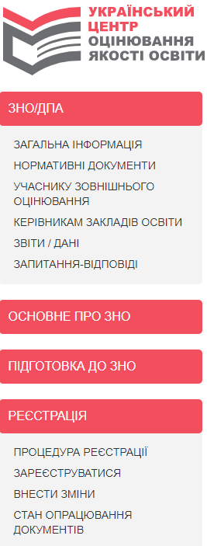
Сервіс надає можливість відслідковувати:
- хід реєстрації учнів закладу (процес генерування реєстраційних карток)
- стан опрацювання документів (етапи опрацювання)

Сервісі надає можливість автоматичного формування Списку учасників за визначеною формою у форматі Excel, який необхідно відредагувати та вставити у бланк листа закладу освіти перед відправленням до ХРЦОЯО.
Перед відправленням документів рекомендуємо перевірити правильність оформлення Списку (наявність номера та дати видачі, підпису керівника, печатки закладу). Зауважимо, що кількість комплектів реєстраційних документів має відповідати кількості випускників, зазначених у Списку.
Надсилати Cписки та комплекти реєстраційних документів можна частинами залежно від того, як випускники подаватимуть їх до закладу.
Необхідно слідкуйте за тим, щоб номер реєстраційної картки, зазначений у Списку, збігався з номером реєстраційної картки випускника, яку буде подано до Харківського РЦОЯО.

У Сервісі з 01.02.2021 буде розміщено:
- зразки документів, які необхідні для реєстрації
- інформацію про механізм реєстрації учнів, які не мають паспорта, для проходження державної підсумкової атестації у формі зовнішнього оцінювання
- для закладів ЗФПО – спеціальний КОД та інформацію щодо реєстрації студентів для повторного складання ДПА у формі ЗНО
- інші матеріали

6.2. Сервіс «Стан опрацювання документів», відкритий доступ - для учасників

Після надсилання пакету документів для реєстрації до ХРЦОЯО є можливість перевірити на якому етапі опрацювання знаходяться документи за допомогою Сервісу «Стан опрацювання документів». Для цього необхідно увести номер реєстраційної картки до Сервісу.
Реєстраційні документи в ХРЦОЯО опрацьовуються по мірі надходження. Обробка реєстраційних документів триває протягом 10 робочих днів із моменту їхнього надходження.

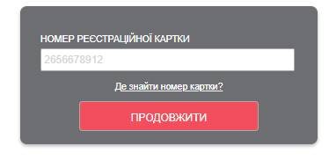

6.3. Сервіси відстеження поштових відправлень, відкритий доступ - для керівників закладів та учасників
Після надсилання пакету документів для реєстрації до ХРЦОЯО або після відправлення пакету документів від ХРЦОЯО є можливість відстежувати стан надходження відправлення за допомогою поштових Сервісів.
Укрпошта https://track.ukrposhta.ua/tracking_UA.html?barcode
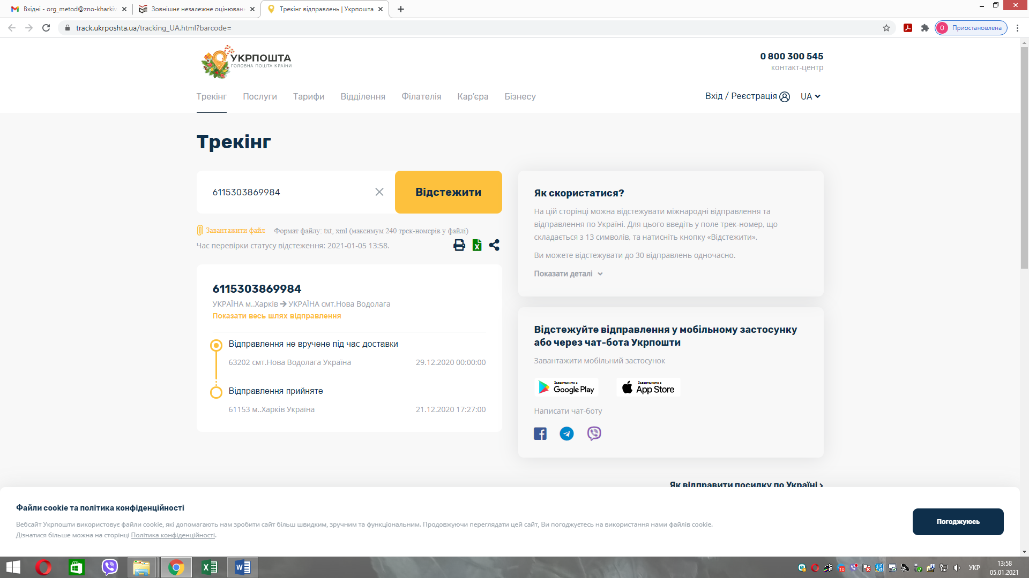

Нова пошта https://novaposhta.ua/tracking
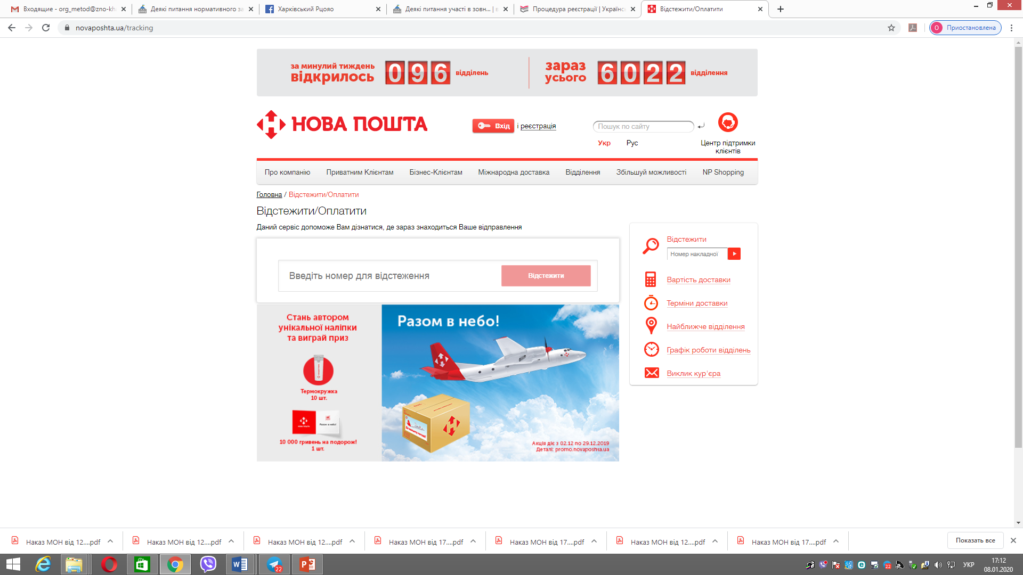

7. Унесення змін до реєстраційних даних

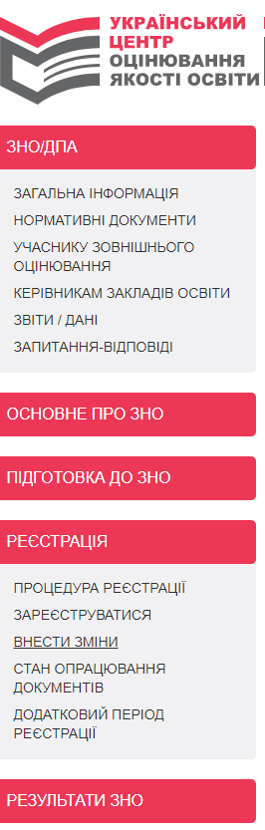
Підтвердженням факту реєстрації для участі в зовнішньому оцінюванні є Сертифікат зовнішнього незалежного оцінювання, який вам надіслано в індивідуальному конверті разом з реєстраційним повідомленням учасника зовнішнього незалежного оцінювання.
У разі потреби можна внести зміни до реєстраційних даних, здійснивши перереєстрацію. Перереєстрація триватиме з 01 лютого до 05 березня 2021 року після отримання Сертифіката.
Для перереєстрації потрібно внести зміни до реєстраційних даних за допомогою спеціального сервісу «Внести зміни», розміщеного на веб-сайті Українського центру оцінювання якості освіти.
Вхід до сервісу – за номером і пін-кодом Сертифіката. Вам потрібно буде оформити нову реєстраційну картку, повторно сформувати комплект реєстраційних документів, вклавши до нього отриманий раніше Сертифікат + новий список із зазначенням даних конкретного учня щодо якого здійснюються зміни. Пакет документів треба подати до Харківського РЦОЯО в той самий спосіб, у який це було здійснено під час реєстрації.

8. Пам’ятка особі, відповідальній за формування комплектів реєстраційних документів

- Отримати від учасників реєстраційні документи: оригінал реєстраційної картки та копію паспортного документа.
- Перевірити на копіях паспортного документів наявність:
- напису «Згідно з оригіналом» (без лапок)
- особистого підпису особи, яка реєструється
- ініціалів та прізвища особи, яка реєструється
- дати засвідчення копії
- Перевірити правильність оформлення реєстраційної картки:
- наявність тексту Заяви, дати, особистого підпису особи, яка реєструється
- наявність у спеціально відведених місцях двох однакових фотокарток для документів (чорно-білих або кольорових на фотопапері) розміром 3 х 4 см із зображенням, що відповідає досягнутому віку
- правильність написання: ПІБ, дати народження, серії/номера паспортного документу
- правильність відомостей про заклад освіти
- перелік навчальних предметів, обраних для проходження ДПА та ЗНО
- Для окремих категорій учасників до комплектів реєстраційних документів додати:
- для осіб із особливими освітніми потребами – оригінал медичного висновку про створення особливих (спеціальних) умов для проходження ЗНО за формою первинної облікової документації № 086-3/о
- для осіб, які подають документи, оформлені іноземною мовою – копію нотаріально засвідченого перекладу українською мовою документів, наданих для реєстрації
- для осіб, які бажають зареєструватися на додаткову сесію – заяву щодо надання можливості пройти ЗНО з певного(их) предмета(ів) під час додаткової сесії, у якій має бути вказана причина, що унеможливлює участь в основній сесії, та документ, що підтверджує цю причину
- Оформити Список осіб, які проходитимуть державну підсумкову атестацію за освітній рівень повної загальної середньої освіти у формі зовнішнього незалежного оцінювання.
За допомогою Сервісу «Керівникам закладів освіти» сформувати Список у форматі Excel, який відредагувати та вставити у бланк листа закладу освіти.
У Списку повинні бути зазначені:
- дата і номер вихідного листа закладу освіти
- підпис керівника закладу освіти
- печатка закладу освіти (за наявності)
- кількість комплектів реєстраційних документів (по факту)
Список можна формувати на окремі класи/групи або їх частини.
Список від ЗВО має містити учасників, яким надано право повторного перескладання ДПА у формі ЗНО за 2020 рік.
Осіб, які звільнені від ДПА, у Список включати не потрібно.
Увага! Форма Списку затверджена наказом МОНУ від 10.01.2017 № 25,
змінювати форму не можна!
- На кожного учасника комплект реєстраційних документів скріплюється степлером у верхньому лівому куті, не пошкоджуючи фото.
Увага! Не вкладати кожний комплект реєстраційних документів в окремий файл
7. У разі перереєстрації: формується новий повний пакет реєстраційних документів +

Рекомендована дата відправлення комплектів реєстраційних документів до ХРЦОЯО
до 19.02.2021 року

